**Vianočné koncerty v Podzoborí**

**V tomto adventnom období zavítali 17.12.2016 do našej obce spevokoly, ktoré už 10 rokov spríjemňujú predvianočnú atmosféru a vnášajú duchovné prežitie týchto dní v kostoloch v Podzoborí , aby sa predstavili so svojimi vianočnými koledami a krásnymi scénkami. V miestnom kostole sa predstavili maďarský spevácky zbor UKF Nitra, spevácky zbor Zoborhangja – Kolíňany, detský spevácky zbor ZŠ Jelenec, spevokol Zoltána Kodálya z Galanty a poslucháči z Fakulty stredoeurópskych štúdií UKF v Nitre. (Foto:B.Gábor)**

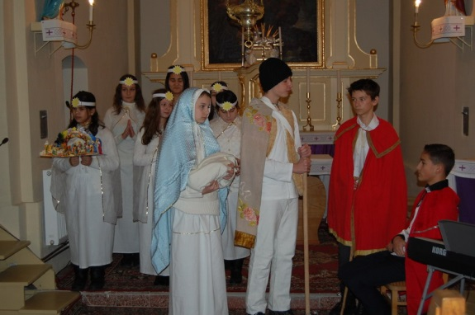 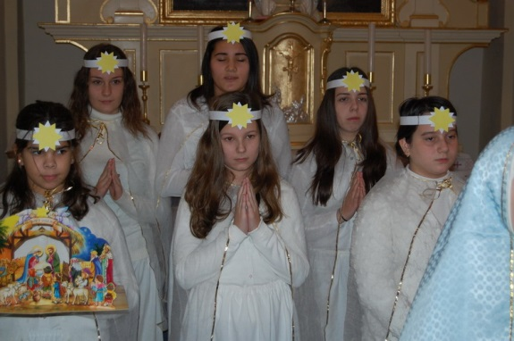

**Krásnu scénku predviedli deti zo ZŠ z Jelenca**

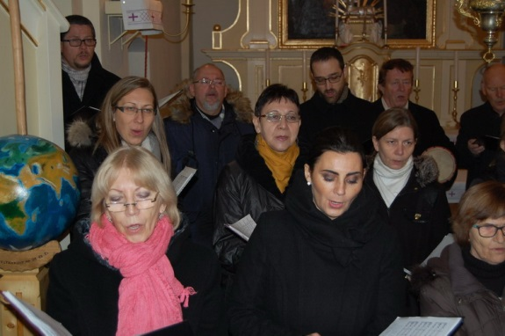 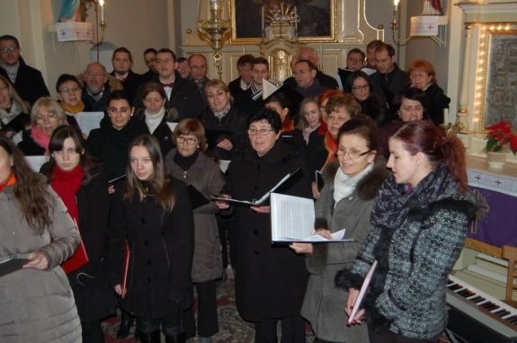

Spevokol Zoltána Kodálya z Galanty Spevokol UKF Nitra

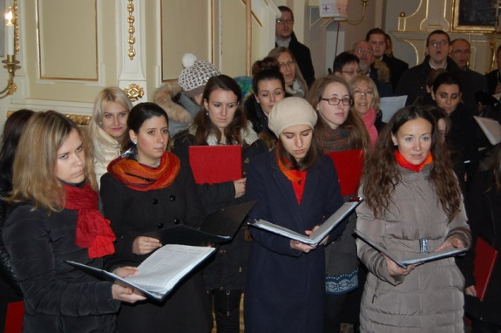 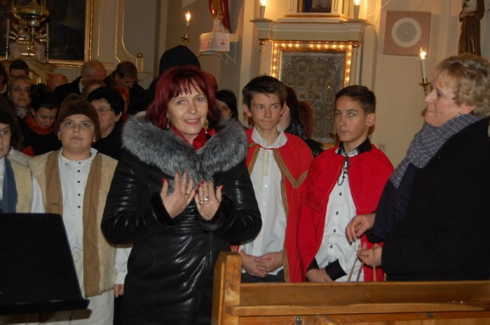

Spevokol Zoborhangja z Koĺíňan